
Министерство науки и высшего образования Российской Федерации Федеральное государственное бюджетное образовательное учреждение высшего образования
«Московский государственный технический университет имени Н.Э. Баумана
(национальный исследовательский университет)» (МГТУ им. Н.Э. Баумана)

ФАКУЛЬТЕТ «Специальное машиностроение»

КАФЕДРА «Космические аппараты и ракеты-носители»

РАСЧЕТНО-ПОЯСНИТЕЛЬНАЯ ЗАПИСКА
К КУРСОВОМУ ПРОЕКТУ
НА ТЕМУ:

«Расчёт и проектирование двухступенчатой межконтинентальной баллистической ракеты»

Студент ПС4-72 З. А. Алейников
(Группа) (Подпись, дата) (И.О.Фамилия)

Руководитель курсового проекта А.В. Крылов
(Подпись, дата) (И.О.Фамилия)

2023 г.

Оглавление

Введение 4
Исходные параметры проектирования 5
Параметры, необходимые для расчёта в программе «rocket-2» 6
Уточняющий расчёт 10
История создания ракеты аналога Р-36 (8К-67) 18
Конструкторская часть 20
Описание ПГС 23
Выводы 24
Программное обеспечение 25
Список используемой литературы 26

Введение
В курсовом проекте была проведена работа по расчету и проектированию межконтинентальной баллистической ракеты по заданным тактикотехническим характеристикам.
Работа была разделена на расчетную и проектную части. Расчетная часть выполнялась при помощи программы Rocket-2 для расчета конструктивных и проектных параметров баллистических ракет с жидкостными ракетными двигателями, разработанной на кафедре СМ-1 МГТУ имени Н.Э. Баумана, и при помощи программы, написанной в среде Mathcad, для перерасчета длины баков. Проектная часть заключалась в проектировании конструктивнокомпоновочной схемы баллистической ракеты по условиям, полученным в программе Rocket-2, и пневмогидравлической схемы (ПГС) одной из ступеней ракеты (была выбрана ПГС 1 ступени ракеты)

Исходные параметры проектирования
Вариант 1
Тактико-технические характеристики, заданные по условиям Технического задания приведены в Таблице 1.
Максимальная дальность (L_{max}, км) | 12000
Масса полезного груза (М_{пг}, кг) | 5400
Количество боевых блоков | 3
Давление в камере сгорания 1 ст. (Р_{кс1}, МПа) | 14
Давление в камере сгорания 2 ст. (Р_{кс2}, МПа) | 14
Компоненты топлива 1 ст. | АТ+НДМГ
Компоненты топлива 2 ст. | АТ+НДМГ
Аналог | Р-36(8К-67)
Таблица 1. Исходные данные

Параметры, необходимые для расчёта в программе «rocket-2»
Расчет производился в программе RK-2 на основе данных технического задания и справочного материала:
Первая ступень:
- Давление на срезе сопла двигателя р_{а1}=0,04 МПа;
- Расходный комплекс β=174,5 с;
- Показатель изоэнтропы n_{из}=1,155;
- Плотность горючего ρ_{г}= 790 кг/м^{3;}
- Плотность окислителя ρ_{ок}=1440 кг/м^{3;}
- Давление наддува бака окислителя р_{н Б}= 0,14 МПа;
- Давление наддува бака горючего р_{нА} = 0,3 МПа;
- Вылет днищ баков по отношению к диаметру h = 0,1 м;
- Количество двигателей ДУ – 4;
- Отсутствие межбакового отсека;
- Наддув горячими газами;
- Окислитель в баке А;

Вторая ступень:
- Давление на срезе сопла двигателя р_{а2}=0,01 Мпа;
- Расходный комплекс β=174,5 с;
- Показатель изоэнтропы n_{из} =1,169;
- Плотность горючего ρ_{г}= 790 кг/м^{3;}
- Плотность окислителя ρ_{ок}=1440 кг/м^{3;}
- Давление наддува бака окислителя р_{нБ} = 0,1 Мпа;
- Давление наддува бака горючего р_{н А}= 0,2 Мпа;
- Вылет днищ баков по отношению к диаметру h = 0,1 м;
- Количество двигателей ДУ – 2;
- Отсутствие межбакового отсека;
- Наддув горячими газами;
- Окислитель в баке А;
- Отдельный приборный отсек;
- Переходной отсек сбрасывается;
Примечание: Значения давления наддува баков и вылета днищ были выбраны путем подбора в программе "Rocket-2" таким образом, чтобы стартовая масса была минимальна.

Расчетные параметры
Дальность (км) | 12000,0000
Масса полезного груза (кг) | 5400,0000
Соотношение масс ступеней | 0,2600
Число блоков ГО | 3,0000
Специальный полезный груз | 1,0000
Маневрирующий блок ГО | 1,0000
Отдельный приборный отсек | 1,0000
Горячее разделение ступеней | 0,0000
Сбрасывание переходного отсека | 1,0000
Нормальная длинна хвостового отсека | 0,0000
Стабилизаторы | 0,0000
Данные по первой ступени
Плотность горючего (кг/куб.м) | 790,0000
Плотность окислителя (кг/куб.м) | 1440,0000
Стехиометрическое соотношение | 3,0700
Коэф. избытка окислителя | 0,9500
Давление в камере сгорания (МПа) | 14,0000
Давление в выходном сечении (МПа) | 0,0400
Расходный комплекс (сек) | 174,5000
Показатель изоэнтропы | 1,1550
Число двигателей в ДУ | 4,0000
Давление наддува бака А (МПа) | 0,1400
Давление наддува бака Б (МПа) | 0,3000
Вылет днищ баков | 0,1000
Закрытая схема ДУ | 1,0000
Управление газовыми рулями | 0,0000
Межбаковый отсек | 0,0000
Наддув горячим газом | 1,0000
Окислитель в баке А | 1,0000
Данные по второй ступени
Плотнотсь горючего (кг/куб.м) | 790,0000
Плотность окислителя (кг/куб.м) | 1440,0000
Стехиометрическое соотношение | 3,0700
Коэф. избытка окислителя | 0,9500
Давление в камере сгорания (МПа) | 14,0000
Давление в выходном сечении (МПа) | 0,0100
Расходный комплекс (сек) | 174,5000
Показатель изоэнтропы | 1,1690
Число двигателей в ДУ | 2,0000
Давление наддува бака А (МПа) | 0,1000
Давление наддува бака Б (МПа) | 0,2000
Вылет днищ баков | 0,1000
Закрытая схема ДУ | 1,0000
Управление газовыми рулями | 0,0000
Межбаковый отсек | 0,0000
Наддув горячим газом | 1,0000
Окислитель в баке А | 1,0000
Проектные параметры
Масса стартовая (кг) M0 | 235952,7000
Масса 2-й ст.(кг) M2 | 61347,7000
Масса конечная (кг) Mк | 12516,8000
Масса головного отсека (кг) Mг | 8616,4000
Отн. кон. масса 1-й ст. Muк1 | 0,3180
Отн. кон. масса 2-й ст. Muк2 | 0,2040
Тяга нулевая (Кн) P0 | 4023,7000
Тяга пустотная 1-й ст. (Кн) Pп1 | 4650,0000
Тяга пустотная 2-й ст. (Кн) Pп2 | 1423,5000
Нагрузка на тягу 1-й ст. Nu0 | 0,5750
Нагрузка на тягу 2-й ст. Nuп | 0,4230
Параметры активного участка
Разделение ступеней
Cкорость (м/сек) Vкс | 2501,7000
Угол траектории (град.) Teta | 41,5000
Координата (км) Xкс | 54,4000
Координата (км) Yкс | 72,0000
Время работы 1-ст. (сек) Tкс | 108,9000
Конец активного участка
Cкорость (м/сек) Vк | 7209,7000
Угол траектории (град.) Teta | 20,0000
Координата (км) Xк | 481,4000
Координата (км) Yк | 253,9000
Время активного участка (сек) Tк | 221,0000
Габаритные размеры (м)
Диаметр 1-й ст. Dm1 | 3,6000
Диаметр 2-й ст. Dm2 | 2,4500
Длина ракеты lр | 31,0600
Длина 2-й ст. l2 | 16,3650
Длина ГО lго | 3,8560
Длина ПО lпо | 0,6230
Длина бака А 2-й ст. lа2 | 3,5160
Длина МБО 2-й ст. lмб2 | 0,0000
Длина бака Б 2-й ст. lб2 | 3,7480
Длина ПХО lпхо | 4,6220
Длина бака А 1-й ст. lа1 | 5,4210
Длина МБО 1-й ст. lмб1 | 0,0000
Длина бака Б 1-й ст. lб1 | 5,6740
Длина ХО lхо | 3,6000
Параметры ДУ
Первая ступень
Уд.импульс нулевой Pуд0 | 2721,3000
Уд.импульс пуст. Pудп | 3144,8000
Время работы ДУ tк1 | 108,9000
Площадь кр. сечений Fкр | 0,1863
Площадь среза сопел Fa | 6,8797
Диаметр кр.сеч.сопла Dкр | 0,2436
Диаметр среза сопла Da | 1,4798
Вторая ступень
Уд.импульс пуст. Pудп | 3269,3000
Время работы ДУ tк1 | 112,2000
Площадь кр. сечений Fкр | 0,0549
Площадь среза сопел Fa | 5,9581
Диаметр кр.сеч.сопла Dкр | 0,1869
Диаметр среза сопла Da | 1,9476
Дальность (км) | 12000,0000
Масса полезного груза (кг) | 5400,0000

Уточняющий расчёт
Масса стартовая или стартовая масса 1 ступени: $М_{01}=235952,7 кг$
Стартовая масса 2 ступени: $М_{02}=61347,7 кг$
Относительная масса 1 ступени: $μ_{k1}=\frac{М_{к1}}{М_{01}}=0,318$
Масса конструкции 1 ступени: $М_{к1}=М_{01}*μ_{k1} =235952,7*0,318=75032,9586 кг$
Относительная масса 2 ступени: $μ_{k2}=\frac{М_{к2}}{М_{02}}=0,2040$
Масса конструкции 2 ступени: $М_{к2}=М_{02}*μ_{k2} =61347,7*0,2040=12514,9308 кг$

Определим массу топлива каждой ступени:

Масса топлива 1 ступени: $М_{т1}=М_{01}-М_{к1}=235952,7-75032,9586=160919,7414 кг$
Масса топлива 2 ступени: $М_{т2}=М_{02}-М_{к2}=61347,7-12514,9308=48832,7692 кг$

Для каждой ступени уточняем размеры баков:

Для 1 ступени:

Плотность окислителя: $ρ_{о2}=1440\frac{кг}{куб.м}$
Плотность горючего: $ρ_{г}=790\frac{кг}{куб.м}$
Радиусы баков: $R=1,8 м$
Масса топлива 1 ступени: $М_{т1}= 160919,7414 кг$
Стехиометрическое соотношение: $ν_{0}=3,07$
Коэффициент избытка окислителя: $α=0,95$
$$ν=ν_{0}*α=3,07*0,95=2,9165$$
Масса окислителя: $М_{о_{2}}=\frac{ν}{1+ν}М_{т1}=\frac{2,9165}{1+2,9165}*160919,7414≈119832,1016 кг$
Масса горючего: $М_{г}=\frac{1}{1+ν}М_{т1}=\frac{1}{1+2,9165}*160919,7414≈41087,6398 кг$
Объем окислителя: $V_{o_{2}}=\frac{М_{о_{2}}}{ρ_{o_{2}}}=\frac{119832,1016}{1440}≈ 83,22 куб.м$
Объем горючего: $V_{г}=\frac{М_{г}}{ρ_{г}}=\frac{41087,6398}{790}≈52,01 куб.м$
Объем бака окислителя: $V_{БО}=V_{o_{2}}+V_{подушка}+V_{гарантия}$
$$V_{БО}=V_{o_{2}}+5\%*V_{o_{2}}+2\%*V_{o_{2}}=83,22+5\%*83,22+2\%*83,22=89,05 м^{3}$$
Объем бака горючего: $V_{БГ}=V_{г}+V_{подушка}+V_{гарантия}$
$$V_{БГ}=V_{г}+5\%*V_{г}+2\%*V_{г}=52,01+5\%*52,01+2\%*52,01=55,65 м^{3}$$

Расчет $R_{дн}$:
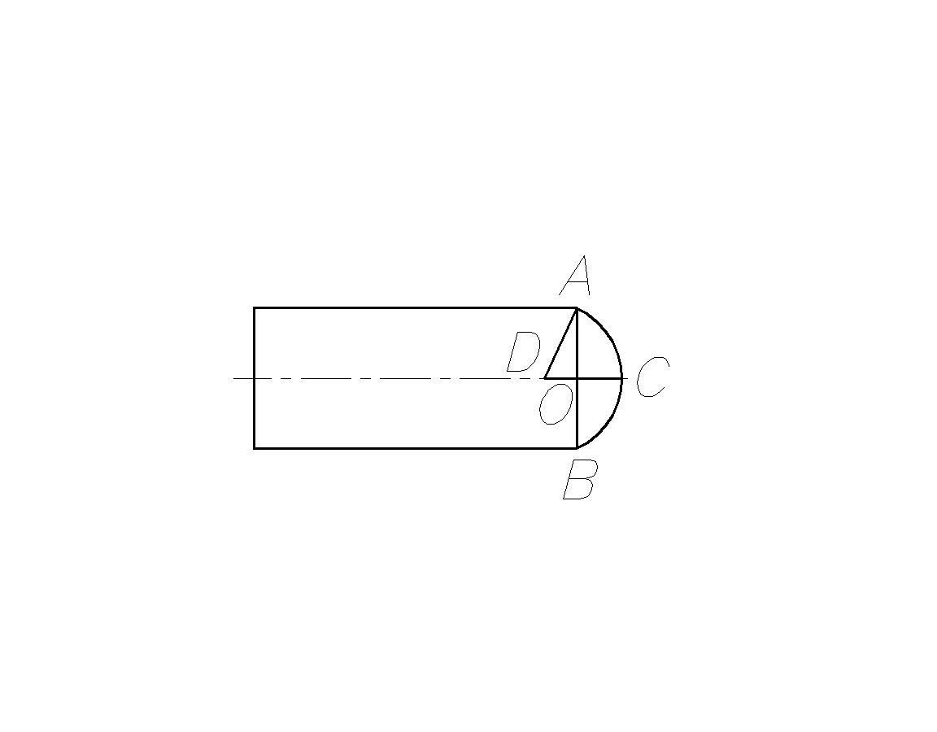
Рис.2 Определение Rдн

$$\frac{OC}{2*OA}=\frac{OC}{d_{m}}=0,1-вылет днищ баков$$
$$OC=0,1*d_{m}=0,1*3,6=0,36 м$$
$$ε=\frac{OC}{OA}=0,2$$
$$OC=OA*ε$$
$$AD=DC$$
$$DO=DC-OC$$
$${AD}^{2}-{DO}^{2}={AO}^{2}$$
$${AD}^{2}-{\left(DC-OC\right)}^{2}={AO}^{2}$$
$$2*DC*OC-{OC}^{2}={AO}^{2}$$
$$2*DC*OC={AO}^{2}+{OC}^{2}$$
$${DC}_{1}=\frac{{AO}^{2}+{OC}^{2}}{2*OC}=\frac{{1,8}^{2}+{0,36}^{2}}{2*0,36}=4,68 м=R_{днищ}$$
где ${DC}_{1}-$ радиус днища первой ступени.

$$L_{днищ}=R_{днищ}-\sqrt{{R_{днищ}}^{2}-R^{2}}=4,68-\sqrt{{4,68}^{2}-{1,8}^{2}}=0,36 м$$
$$V_{днищ}=\frac{π*{L_{днищ}}^{2}*\left(3*R_{днищ}-L_{днищ}\right)}{3}=\frac{3,14*{0,36}^{2}*\left(3*4,68-0,36\right)}{3}=2,87016 м^{3}≈1,86м^{3}$$
Объем цилиндрической части бака окислителя:
$$V_{ЦО}=V_{БО}-2*Vднищ =89,05 {-2*1,86=85,37 м}^{3}$$
Длина цилиндрической части бака окислителя:
$$L_{ЦО}=\frac{4*V_{ЦО}}{π*D^{2}}=\frac{4*85,37}{3,14*{3,6}^{2}}=8,66 м$$
Длина бака окислителя:
$$L_{БО}=L_{ЦО}+2*L_{днищ}=8,66+2*0,36=9,38 м$$
Объем цилиндрической части бака горючего:
$$V_{ЦГ}=V_{БГ}=55,65 м^{3}$$
Длина цилиндрической части бака горючего:
$$L_{ЦГ}=\frac{4*V_{ЦГ}}{π*D^{2}}=\frac{4*55,65}{3,14*{3,6}^{2}}≈5,47 м$$
Длина бака горючего:
$L_{БГ}=L_{ЦГ}+L_{днищ}=5,47+0,36=5,83м$

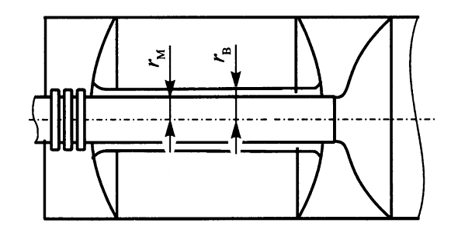
Рис.3 Определение внешнего радиуса тоннельной трубы и радиуса магистрали

Для окислителя:
$$\dot{m}=\frac{M_{O_{2}}}{t_{k}}=\frac{119832,1016 }{108,9}≈1100,39$$
Где $t_{k}-$ время работы соответствующей ДУ, $\dot{m}-$ массовый расход компонента.
$$r_{m}=\sqrt{\frac{\dot{m}}{π*ρ_{o_{2}}*V_{K}}}=\sqrt{\frac{1100,39}{3,14*1440*8}}=0,17437 м≈0,17 м$$
$V_{K}=\left(6…10\right) м/с$ – скорость движения компонента в магистрали (меньшие значения для компонентов с низкой плотностью).
Принято $V_{K}=8 м/с$
$∆=\left(0,2…0,3\right)r_{M}$ – зазор между магистральной и туннельной трубами.
Принято $∆=0,2*r_{m}$
$$r_{в}=r_{m}+∆=0,17+0,2*0,17=0,204 м$$
где $r_{m}-$ радиус магистрали, $r_{в}-$ внешний радиус тоннельной трубы.

Для горючего:
$$\dot{m}=\frac{M_{Г}}{t_{k}}=\frac{41087,6398}{108,9}=377,30$$
$$r_{m}=\sqrt{\frac{\dot{m}}{π*ρ_{г}*V_{K}}}=\sqrt{\frac{377,30}{3,14*790*8}}=0,137851 м≈0,14 м$$
$$r_{в}=r_{m}+∆=0,14+0,2*0,14=0,168 м$$

Для 2 ступени:

Плотность окислителя: $ρ_{o_{2}}=1440\frac{кг}{куб.м}$
Плотность горючего: $ρ_{г}=790\frac{кг}{куб.м}$
Радиусы баков: $R=1,225 м$
Масса топлива 2 ступени: $М_{т2}=48832,7692 кг$
Стехиометрическое соотношение: $ν_{0}=3,0700$
Коэффициент избытка окислителя: $α=0,9500$
$$ν=ν_{0}*α=3,0700*0,9500=2,9165$$
Масса окислителя: $М_{о_{2}}=\frac{ν}{1+ν}М_{т2}=\frac{2,9165}{1+2,9165}*48832,7692≈ 36364,30 кг$
Масса горючего: $М_{г}=\frac{1}{1+ν}М_{т2}=\frac{1}{1+2,9165}*48832,7692≈12368,47 кг$
Объем окислителя: $V_{o_{2}}=\frac{М_{о_{2}}}{ρ_{o_{2}}}=\frac{36364,30}{1440}≈25,253 куб.м$
Объем горючего: $V_{г}=\frac{М_{г}}{ρ_{г}}=\frac{12368,47}{790}≈15,656 куб.м$
Объем бака окислителя: $V_{БО}=V_{o_{2}}+V_{подушка}+V_{гарантия}$
$$V_{БО}=V_{o_{2}}+5\%*V_{o_{2}}+2\%*V_{o_{2}}=25,253+5\%*25,253+2\%*25,253≈27,02 м^{3}$$
Объем бака горючего: $V_{БГ}=V_{г}+V_{подушка}+V_{гарантия}$
$$V_{БГ}=V_{г}+5\%*V_{г}+2\%*V_{г}=15,656+5\%*15,656+2\%*15,656≈16,75м^{3}$$

Расчет $R_{дн}$:

Рис.2 Определение Rдн

$$\frac{OC}{2*OA}=\frac{OC}{d_{m}}=0,1-вылет днищ баков$$
$$OC=0,25*d_{m}=0,1*2,45=0,245 м$$
$$AD=DC$$
$$DO=DC-OC$$
$${AD}^{2}-{DO}^{2}={AO}^{2}$$
$${AD}^{2}-{\left(DC-OC\right)}^{2}={AO}^{2}$$
$$2*DC*OC-{OC}^{2}={AO}^{2}$$
$$2*DC*OC={AO}^{2}+{OC}^{2}$$
$${DC}_{2}=\frac{{AO}^{2}+{OC}^{2}}{2*OC}=\frac{{1,225}^{2}+{0,245}^{2}}{2*0,245}=3,185 м=R_{днищ}$$
где ${DC}_{2}-$ радиус днища первой ступени.

$$L_{днищ}=R_{днищ}-\sqrt{{R_{днищ}}^{2}-R^{2}}=3,185-\sqrt{{3,185}^{2}-{1,225}^{2}}=0,245 м$$
$$V_{днищ}=\frac{π*{L_{днищ}}^{2}*\left(3*R_{днищ}-L_{днищ}\right)}{3}=\frac{3,14*{0,245}^{2}*\left(3*3,185-0,245\right)}{3}=0,59 м^{3}$$
Объем цилиндрической части бака окислителя:
$$V_{ЦО}=V_{БО}-2*V_{днищ}=27,02-2*0,59=25,84 м^{3}$$
Длина цилиндрической части бака окислителя:
$$L_{ЦО}=\frac{4*V_{ЦО}}{π*D^{2}}=\frac{4*25,84}{3,14*{2,45}^{2}}≈5,48 м$$
Длина бака окислителя:
$$L_{БО}=L_{ЦО}+L_{днищ}=5,48+2*0,245=5,97 м$$
Объем цилиндрической части бака горючего:
$$V_{ЦГ}=V_{БГ}=16,75 м^{3}$$
Длина цилиндрической части бака горючего:
$$L_{ЦГ}=\frac{4*V_{ЦГ}}{π*D^{2}}=\frac{4*16,75}{3,14*{2,45}^{2}}≈3,55 м$$
Длина бака горючего:
$L_{БГ}=L_{ЦГ}+2*L_{днищ}=3,55 +0,245=3,795 м$ – одно днище, не два


Рис.3 Определение внешнего радиуса тоннельной трубы и радиуса магистрали

Для окислителя:
$$\dot{m}=\frac{M_{O_{2}}}{t_{k}}=\frac{ 36364,30}{112,2}=324,1$$
Где $t_{k}-$ время работы соответствующей ДУ, $\dot{m}-$ массовый расход компонента.
$$r_{m}=\sqrt{\frac{\dot{m}}{π*ρ_{o_{2}}*V_{K}}}=\sqrt{\frac{324,1}{3,14*1440*8}}≈0,095 м$$
$V_{K}=\left(6…10\right) м/с$ – скорость движения компонента в магистрали (меньшие значения для компонентов с низкой плотностью).
Принято $V_{K}=8 м/с$
$∆=\left(0,2…0,3\right)r_{M}$ – зазор между магистральной и туннельной трубами.
Принято $∆=0,2*r_{M}$
$$r_{в}=r_{m}+∆=0,095+0,2*0,095=0,114 м$$
где $r_{m}-$ радиус магистрали, $r_{в}-$ внешний радиус тоннельной трубы.

Для горючего:
$$\dot{m}=\frac{M_{Г}}{t_{k}}=\frac{12368,47 }{112,2}≈110,24$$
$$r_{m}=\sqrt{\frac{\dot{m}}{π*ρ_{г}*V_{K}}}=\sqrt{\frac{110,24}{3,14*790*8}}=0,075 м$$
$$r_{в}=r_{m}+∆=0,075+0,2*0,075=0,09 м$$

История создания ракеты аналога Р-36 (8К-67)
Разработка Р-36 начата в ОКБ-586 (с 1966 года – ОКБ "Южное" MOM) под руководством Михаила Янгеля после выхода постановления правительства "О создании образцов межконтинентальных баллистических и глобальных ракет и носителей тяжелых космических объектов" от 16 апреля 1962 года. МБР Р-36 – первая отечественная ракета тяжелого класса. Р-36 является первой ампулизированной ракетой, оснащенной комплексами средств преодоления ПРО.
Межконтинентальная двухступенчатая управляемая баллистическая ракета Р-36 была предназначена для поражения важнейших стратегических объектов, а также наиболее крупных административно-политических и военно-промышленных центров противника, защищенных средствами противоракетной обороны.
Двигатель первой ступени РД-251 состоял из трех двигателей-модулей РД- 250. Первая ступень оснащалась также рулевым двигателем с четырьмя поворотными камерами сгорания. Для торможения при разделении ступеней в хвостовом отсеке первой ступени устанавливались четыре пороховых ракетных двигателя. Вторая ступень оснащалась двигателем РД-252 и рулевым четырехкамерным двигателем. Внутри хвостового отсека размещены пороховые тормозные двигатели второй ступени. Каждый двигатель-модуль имел две камеры, один ТНА, газогенератор и пироавтоматику. Двигатель РД-252 имел высотное сопло с большой степенью расширения. Серийное производство двигателей ракеты Р-36 было развернуто на Государственном союзном заводе № 586 в Днепропетровске
В начале разработки проект ракеты не имел ампулизированных топливных баков, ракета оснащалась системой радиокоррекции и создавалась для групповых ШПУ. 12 января 1965 года вышел приказ ГКОТ "О развертывании работ по ампулизации ракет Р-36 и Р- 36-0". Если время нахождения в состоянии полной боеготовности первых баллистических ракет на низкокипящих компонентах топлива (Р-1, Р-2, Р-5) не превышало 30 минут, время нахождения в состоянии полной боевой готовности ракет на низкокипящих переохлажденных компонентах топлива (Р-9А) не превышало 24 часов, а время нахождения в состоянии полной боеготовности первых ракет на высококипящем топливе (Р-12, Р-14, Р-16) – 30 суток, то первые ампулизированные ракеты на высококипящем топливе (Р-36 и 8К84) могли находиться в состоянии полной боевой готовности значительно большее количество времени. Первоначальный гарантийный срок ракеты Р-36 составлял пять лет. Позже он был увеличен до семи с половиной лет. Ракета перевозилась с железнодорожной станции на стартовую позицию.
Установщики опускали ее в шахту, заправщики заправляли компонентами топлива. После этого с помощью ампулизации достигалась полная изоляция ракеты. Ракета долгие годы сохраняла состояние полной боевой готовности.
Продолжающееся в то время развитие ракетно-ядерной техники в Советском Союзе и США привело к возможности увеличения прицельной точности попадания по поражаемым объектам, увеличения мощности ядерных зарядов, доставляемых в заданные районы баллистическими ракетами. Увеличению точности поражения также способствовало проведенное уточнение привязки континентов Земли, осуществленное с помощью космических аппаратов. В связи с этим начала складываться ситуация, когда ранее созданные в Советском Союзе боевые ракетные комплексы в неполной мере могли противостоять возрастающему ракетно-ядерному потенциалу США и НАТО, поскольку у них могла появиться возможность одной ракетой уничтожить несколько наших ракет, стоящих на боевом дежурстве. В 1965 году вариант размещения ракет в групповых ШПУ был отвергнут. На Байконуре начаты испытания одиночных стартов.

Конструкторская часть
Конструкторская часть заключается в проектировании конструктивно компоновочной схемы БР с РЖД по данным, полученным в программе Rocket-2. Дополнительно были пересчитаны длина и объем баков 1 и 2 ступеней. Полученные данные внесены в таблицу.
Габаритные размеры (м)
Диаметр 1-й ст. Dm1 | 3,6000
Диаметр 2-й ст. Dm2 | 2,4500
Длина ракеты lр | 37,885
Длина 2-й ст. l2 | 14,387
Длина ГО lго | 3,8560
Длина ПО lпо | 0,6230
Длина бака А 2-й ст. lа2 | 5,97
Длина МБО 2-й ст. lмб2 | 0,0000
Длина бака Б 2-й ст. lб2 | 3,795
Длина ПХО lпхо | 4,6220
Длина бака А 1-й ст. lа1 | 9,58
Длина МБО 1-й ст. lмб1 | 0,0000
Длина бака Б 1-й ст. lб1 | 5,83
Длина ХО lхо | 3,6000

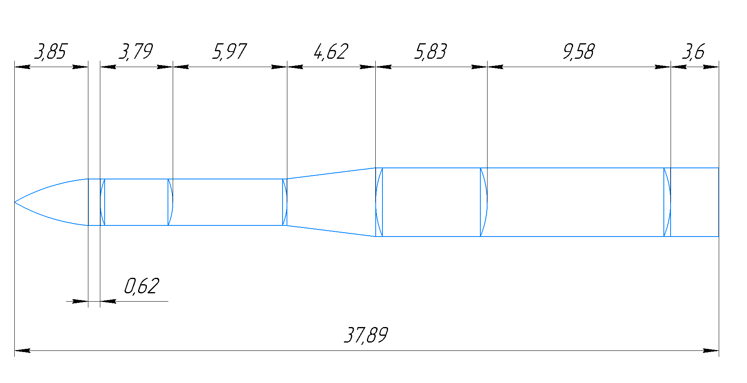
Описание разработанной РН
Двухступенчатая ракета выполнена по схеме «тандем» с последовательным расположением ступеней
Первая ступень
Первая ступень обеспечивала разгон ракеты и была оснащена ДУ, состоящей из 4 маршевых двигателей. ДУ выполнена по закрытой схеме.
Каждый из двигателей оснащен поворотными камерами сгорания, которые позволяют поворачивать сопло в одной плоскости. Таким образом решается проблема управления ракетой по крену, тангажу и рысканью.
Обечайка баков представляет собой вафельную конструкцию, которая облегчает ракету и обеспечивает жесткость. Баки выполнены со совмещенным днищем. Применяется двойное сварное днище из-за использования самовоспламеняющихся компонентов, которым необходимо находиться в баке длительное время.
ЖРД ракеты работают на высококипящем двухкомпонентном самовоспламеняющемся топливе. В качестве горючего используется несимметричный демитилгидразин (НДМГ), а в качестве окислителя – азотный тетраксид (АТ).
В хвостовом отсеке были установлены четыре тормозных пороховых ракетных двигателя, запускающиеся при разделении первой и второй ступеней. Разделение ступеней – теплое.
Разрыв механической связи происходит за счет пироболтов.
Вторая ступень:
Вторая ступень обеспечивала разгон до скорости, соответствующей заданной дальности стрельбы.
Она была оснащена двумя маршевым двигателем. ДУ выполнены по закрытой схеме.
Баки второй ступени имеют гладкостенную конструкцию, так как нагрузка на них меньше.
Как в баках первой, так и второй ступени установлены гасители поперечных колебаний и датчики системы синхронного опорожнения баков, а на двигательных установках обеих ступеней установлена система регулирования кажущейся скорости. Сигналы с обеих этих систем, а также с остальных датчиков подводятся в приборный отсек через информационные каналы, проложенные в гаргротах.
В хвостовом отсеке были установлены четыре тормозных пороховых ракетных двигателя, запускающиеся при разделении второй ступени и головной части. Отделение головной части от второй ступени происходит по «холодной» схеме.
Головная часть представляет собой автономный блок выведения, который имеет собственную двигательную установку для организации боевого построения зарядов. Она представляет собой четыре рулевых двигателя, работающих по вытеснительной схеме.
Форма обтекателя ГЧ – оживальная, с затупленным сферическим наконечником. Это связанно с необходимостью максимально увеличить дальность ракеты и скорость подхода ее к предполагаемой цели.
Ракета оснащалась многоблочной головной частью с 3 боевыми блоками.
Увод обтекателя ГЧ осуществляется с помощью специальных РДТТ на этапе входа в плотные слои атмосферы.
Конечная длина ракеты увеличилась из-за размещения разделяющейся головной части с автономным блоком выведения с 37,89 метров до 40,44 метров.

Описание ПГС
При запуске двигателя окислитель и горючее поступают к топливно-насосному агрегату до клапанов пуска 17 и 22, проходя через эжекторы 15 и 21 попадают на насосы 18 и 23.
Далее окислитель через клапан окислителя газогенератора 11 попадает в газогенератор 7. Газ(окислительный) из газогенератора раскручивает турбину 13. Остатки газа попадают в камеру сгорания 1. Газогенератор 7 получает горючее от насоса горючего 23 через регулятор системы РКС 2 и клапан отсечки горючего ГГ 8.
Горючее, проходя через насос 23 попадает в дроссель системы СОБ 33. Далее проходит через клапан отсечки 34 и мембранный клапан горючего 38 попадает во внутрь рубашки камеры сгорания и охлаждает ее.
В наше ракетоносителе требуется осуществлять наддув баков. Для этого через дренажные трубки 12 остатки газа подаются в баки окислителя и горючего, но этого недостаточно для наддува, поэтому требуется использование дополнительных газогенераторов. Для наддува бака горючего используется ГГ 27, газ проходит через разделительный клапан 26, который обеспечивает расчетное давление в баке горючего. ГГ питается топливом через пакет жиклеров 31, который в свою очередь подключается перед клапаном отсечки горючего 34. Окислитель поступает в ГГ 27 через пакет жиклеров 28 и клапан 29, в этот патрубок окислитель поступает из трубы, которая подает окислитель в основной ГГ 7. Для наддува бака окислителя используется ГГ 4. Восстановительный газ попадает в ГГ 4 с турбины 13, а окислитель также как и для наддува бака горючего.
В случае необходимости (в случае аварии) есть возможность слить окислитель и горючее. Окислитель сливается через клапан 14, а горючее через клапан 20.

Выводы
В результате проведенной работы сконструирована межконтинентальная баллистическая ракета с минимальной возможной стартовой массой в соответствии с данным техническим заданием, но массовые характеристики ракеты-аналога улучшить не удалось из-за несовершенства проведенных расчетов. Использование данной разработки не рекомендуется.
В ходе выполнения данного курсового проекта были закреплены на практике знания по курсу «Основы устройства проектирования ракетно-космической техники», а также получены практические навыки проектирования и разработки баллистических ракет. Которые, наряду с изучением и освоением современных типовых конструкций элементов МБР, пригодятся в дальнейшем.

Программное обеспечение
- RK-2
- Kompas 2020
- Microsoft Word 2010
- Microsoft Excel 97–2003

Список используемой литературы
- Конструкция ракет с ЖРД, под ред. Печникова В.П., Трофимова В.В., Часть 1, Головные части, носовые отсеки и обтекатели ракет, 1998 г.
- Конструкция ракет с ЖРД, под ред. Печникова В.П., Трофимова В.В., Часть 2, Сухие и топливные отсеки, 1998 г.
- Конструкция ракет с ЖРД, под ред. Печникова В.П., Трофимова В.В., Часть 3, Крепление маршевых и рулевых ЖРД, 1998 г.
- Лекционный материал по курсу РКТ.
- Феодосьев В.И. «Основы техники ракетного полета» М., Наука,1981г.
- Оружие России. Каталог. Том 4. Вооружения и военная техника ракетных войск стратегического назначения. ЗАО «Военный парад», Первое издание 1997 года.
- Межконтинентальные ракеты СССР (РФ) и США. История создания, развития и сокращения. Под редакцией доктора технических наук, профессора Е. Б. Волкова, 1996 год.

